**Федеральное государственное образовательное бюджетное учреждение**

**высшего образования**

**«ФИНАНСОВЫЙ УНИВЕРСИТЕТ ПРИ ПРАВИТЕЛЬСТВЕ РФ»**

**Департамент анализа данных и машинного обучения**

**Отчет по практике №5**

по дисциплине «эконометрика»

Студента группы ПМ23-1

Факультета информационных технологий и анализа больших данных

Тищенко И.С.

Преподаватель

Кудрявцев К.Н.

Москва 2025

 1. Введение

В рамках работы исследовались временные ряды, характеризующие две переменные: численность кроликов (R) и численность лис (F). Данные загружались из файла Excel (fox_rabbit.xls) и содержали 1000 наблюдений для каждой группы. Целью исследования являлось построение векторной авторегрессии (VAR) с оптимальным порядком лага, оценка параметров модели, проверка значимости оцененных коэффициентов, получение доверительных интервалов, прогнозирование будущих значений и анализ динамики системы посредством импульсного отклика.

 2. Подготовка данных и построение VAR-модели

 2.1. Импорт библиотек и загрузка данных

Вначале были импортированы необходимые библиотеки:

- pandas и numpy – для обработки данных,

- scipy.stats – для вычисления квантилей нормального распределения при построении доверительных интервалов,

- matplotlib – для визуализации результатов,

- IPython.display – для форматированного вывода уравнений в LaTeX.

Далее данные были загружены из Excel-файла:

Python:

data = pd.read_excel(os.path.join(data_dir, 'fox_rabbit.xls'), header=0)

После загрузки набор данных имел размерность (1000 x 2) с переменными fox и rabbit. Значения временных рядов были разделены:

Python:

R_data = data.rabbit.values

F_data = data.fox.values

 2.2. Формирование матриц для VAR-модели

Использовалась функция prepare_var_data(R, F, p), которая на основании заданного порядка лага p формирует:

- X – матрицу объясняющих переменных, состоящую из лаговых значений временных рядов (первые p наблюдений для R и F) и константы,

- Y – матрицу зависимых переменных для текущих значений R и F.

Это позволяет сформулировать систему уравнений вида:

[](https://www.codecogs.com/eqnedit.php?latex=Y%20%3D%20X%20A%2C#0)

где [](https://www.codecogs.com/eqnedit.php?latex=A#0) – матрица коэффициентов размером [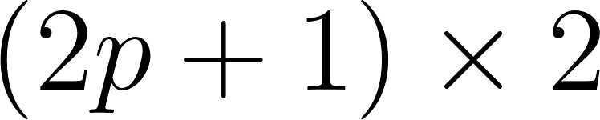](https://www.codecogs.com/eqnedit.php?latex=(2p%20%2B%201)%20%5Ctimes%202#0).

 2.3. Оценка модели методом наименьших квадратов (OLS)

Функция fit_var_ols(X, Y) осуществляет оценку параметров модели. Расчет производился по формуле:

[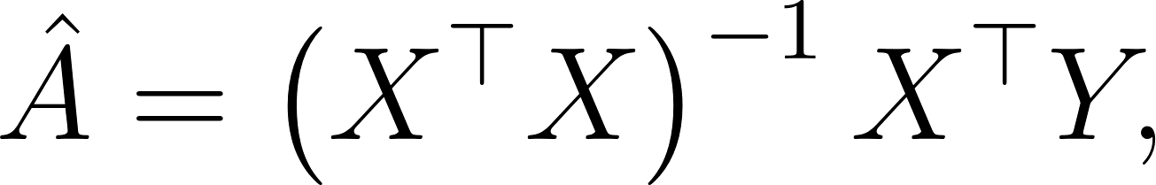](https://www.codecogs.com/eqnedit.php?latex=%5Chat%7BA%7D%20%3D%20%5Cleft(X%5E%5Ctop%20X%5Cright)%5E%7B-1%7D%20X%5E%5Ctop%20Y%2C#0)

после чего были вычислены остатки [](https://www.codecogs.com/eqnedit.php?latex=E#0) и оценена ковариационная матрица ошибок:

[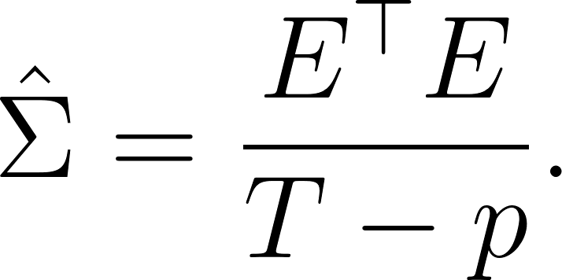](https://www.codecogs.com/eqnedit.php?latex=%5Chat%7B%5CSigma%7D%20%3D%20%5Cfrac%7BE%5E%5Ctop%20E%7D%7BT%20-%20p%7D.#0)

Данные результаты являются основой для дальнейшего анализа значимости коэффициентов и формировании доверительных интервалов.

 2.4. Выбор оптимального порядка лага

Для того чтобы определить лучший порядок лага, был использован критерий Байеса (BIC). Функция compute_bic вычисляет BIC по формуле:

[](https://www.codecogs.com/eqnedit.php?latex=BIC%20%3D%20(T%20-%20p)%20%5Ccdot%20%5Cln%5Cleft(%5Cdet(%5Chat%7B%5CSigma%7D)%5Cright)%20%2B%20k%20%5Ccdot%20%5Cln(T%20-%20p)%2C#0)

где [](https://www.codecogs.com/eqnedit.php?latex=k#0) – число оцениваемых параметров (в данном случае [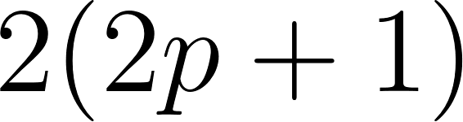](https://www.codecogs.com/eqnedit.php?latex=2(2p%2B1)#0)). Функция var_select_order(R, F, p_{\text{max}}) перебирает лаги от 1 до заданного максимума и определяет оптимальный порядок [](https://www.codecogs.com/eqnedit.php?latex=p_%7B%5Ctext%7Bopt%7D%7D#0), при котором значение BIC минимально.

В отчете выводятся значения BIC для различных лагов и оптимальный порядок, что позволяет обеспечить сбалансированность между качеством подгонки модели и количеством параметров.

 3. Оценка параметров модели и интерпретация результатов

 3.1. Итоговая оценка модели

После выбора оптимального лага модель переоценивается для получения итоговой матрицы коэффициентов [](https://www.codecogs.com/eqnedit.php?latex=%5Chat%7BA%7D#0). Из матрицы коэффициентов были выделены два уравнения:

- Для уравнения, описывающего динамику кроликов [](https://www.codecogs.com/eqnedit.php?latex=R_t#0):

[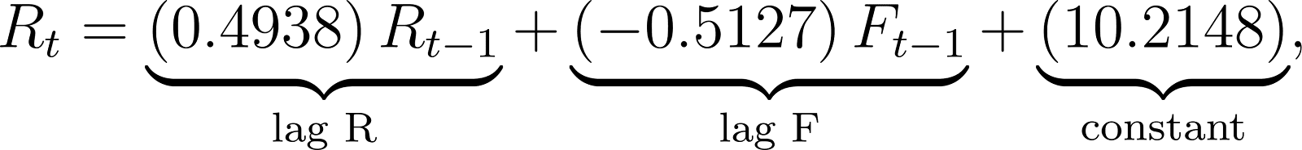](https://www.codecogs.com/eqnedit.php?latex=%20%20R_t%20%3D%20%5Cunderbrace%7B(0.4938)%5C%2CR_%7Bt-1%7D%7D_%7B%5Ctext%7Blag%20R%7D%7D%20%2B%20%5Cunderbrace%7B(-0.5127)%5C%2CF_%7Bt-1%7D%7D_%7B%5Ctext%7Blag%20F%7D%7D%20%2B%20%5Cunderbrace%7B(10.2148)%7D_%7B%5Ctext%7Bconstant%7D%7D%2C#0)

- Для уравнения, описывающего динамику лис [](https://www.codecogs.com/eqnedit.php?latex=F_t#0):

[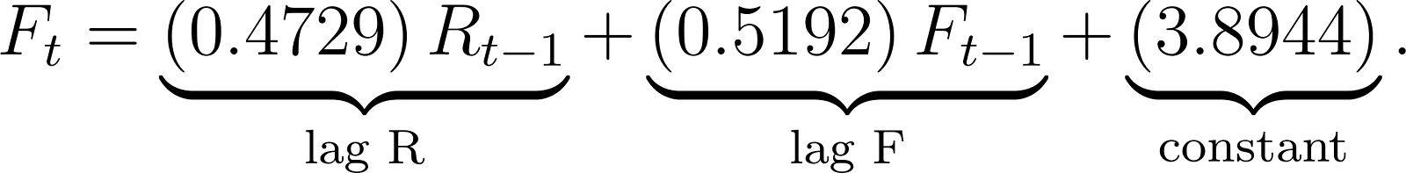](https://www.codecogs.com/eqnedit.php?latex=%20%20F_t%20%3D%20%5Cunderbrace%7B(0.4729)%5C%2CR_%7Bt-1%7D%7D_%7B%5Ctext%7Blag%20R%7D%7D%20%2B%20%5Cunderbrace%7B(0.5192)%5C%2CF_%7Bt-1%7D%7D_%7B%5Ctext%7Blag%20F%7D%7D%20%2B%20%5Cunderbrace%7B(3.8944)%7D_%7B%5Ctext%7Bconstant%7D%7D.#0)

Эти результаты были визуализированы с использованием функции display(Math(...)), что позволило отобразить уравнения в удобном LaTeX-формате.

 3.2. Проверка значимости коэффициентов

Для оценки статистической значимости коэффициентов были вычислены стандартные ошибки и соответствующие t-статистики для каждого оцененного параметра. Стандартные ошибки определялись как корень из диагональных элементов матрицы [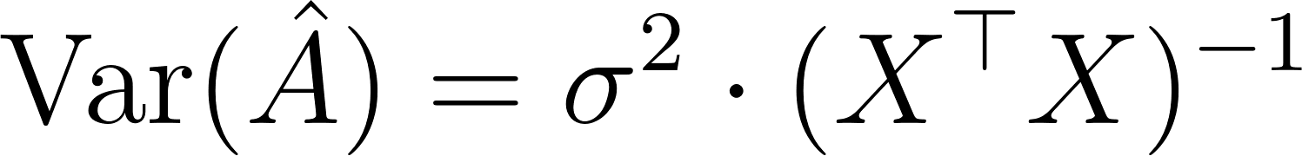](https://www.codecogs.com/eqnedit.php?latex=%20%5Ctext%7BVar%7D(%5Chat%7BA%7D)%20%3D%20%5Csigma%5E2%20%5Ccdot%20(X%5E%5Ctop%20X)%5E%7B-1%7D%20#0) для каждого уравнения (с использованием соответствующих элементов диагонали оцененной ковариационной матрицы ошибок).

Оцененные t-значения сравнивались с критическим значением (примерно 2.58 при уровне значимости 1% для большого числа степеней свободы), что позволяло определить, какие коэффициенты статистически значимы.

 3.3. Построение доверительных интервалов

На основе стандартных ошибок и квантиля нормального распределения ([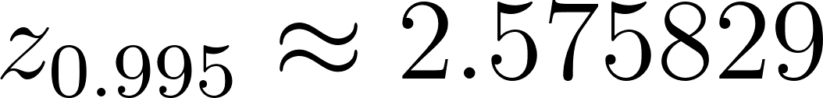](https://www.codecogs.com/eqnedit.php?latex=z_%7B0.995%7D%20%5Capprox%202.575829#0)) были рассчитаны 99%-ные доверительные интервалы для каждого коэффициента обоих уравнений. Это дало возможность оценить диапазон значений, в котором с высокой вероятностью находится истинное значение параметра.

 4. Прогнозирование и анализ динамики системы

 4.1. Прогнозирование будущих значений

Функция var_forecast использовалась для итеративного построения прогноза на 1, 2 и 3 шага вперёд. На каждом шаге прогноз строился с использованием уже известных (или ранее спрогнозированных) значений и итоговой матрицы коэффициентов [](https://www.codecogs.com/eqnedit.php?latex=%5Chat%7BA%7D#0). Итоговые прогнозные значения для [](https://www.codecogs.com/eqnedit.php?latex=R#0) и [](https://www.codecogs.com/eqnedit.php?latex=F#0) были выведены и представлены в отчете.

 4.2. Определение равновесного состояния (стационарного уровня)

Для поиска стационарного равновесного состояния системы были агрегированы коэффициенты из оцененной матрицы:

- [](https://www.codecogs.com/eqnedit.php?latex=A_%7B11%7D#0) – суммарный коэффициент при лаговых значениях [](https://www.codecogs.com/eqnedit.php?latex=R#0) для уравнения [](https://www.codecogs.com/eqnedit.php?latex=R_t#0),

- [](https://www.codecogs.com/eqnedit.php?latex=A_%7B12%7D#0) – суммарный коэффициент при лаговых значениях [](https://www.codecogs.com/eqnedit.php?latex=F#0) для уравнения [](https://www.codecogs.com/eqnedit.php?latex=R_t#0),

- [](https://www.codecogs.com/eqnedit.php?latex=A_%7B21%7D#0) и [](https://www.codecogs.com/eqnedit.php?latex=A_%7B22%7D#0) – аналогичные коэффициенты для уравнения [](https://www.codecogs.com/eqnedit.php?latex=F_t#0),

- [](https://www.codecogs.com/eqnedit.php?latex=c_R#0) и [](https://www.codecogs.com/eqnedit.php?latex=c_F#0) – константные члены для соответствующих уравнений.

Система уравнений для стационарного равновесия задавалась как:

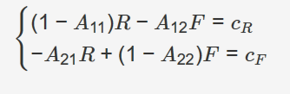

Решение данной системы позволило найти равновесные уровни [](https://www.codecogs.com/eqnedit.php?latex=R#0) и [](https://www.codecogs.com/eqnedit.php?latex=F#0) для кроликов и лис соответственно.

 4.3. Анализ импульсного отклика (IRF)

Импульсный отклик позволяет проанализировать, как система реагирует на внешнее возмущение в одном из уравнений. В работе был построен IRF для VAR(1)-модели:

- На начальном этапе к равновесному состоянию был добавлен единичный шок к [](https://www.codecogs.com/eqnedit.php?latex=R_t#0).

- Итеративно рассчитывалось дальнейшее поведение системы при помощи матрицы агрегированных коэффициентов [](https://www.codecogs.com/eqnedit.php?latex=A_%7Bvar%7D#0) и постоянного вектора [](https://www.codecogs.com/eqnedit.php?latex=C#0).

- Полученные отклонения от равновесия для обеих переменных на горизонте прогноза (H = 10 шагов) были визуализированы в виде графика, позволяющего отследить динамику реакции системы.

 5. Заключение

Выполненная работа включает комплексный анализ временных рядов двух взаимосвязанных переменных (численности кроликов и лис) с использованием VAR-модели. Ключевые этапы исследования можно суммировать следующим образом:

- Подготовка данных: Загрузка и предварительная обработка выборки.

- Оценка VAR-модели: Формирование регрессионных матриц, выбор оптимального порядка лага по критерию BIC и оценка матрицы коэффициентов с помощью метода ОЛС.

- Анализ результатов: Интерпретация оцененных коэффициентов, проведение проверки значимости, вычисление доверительных интервалов.

- Прогнозирование и динамика: Построение краткосрочных прогнозов, определение равновесного состояния системы и анализ импульсных откликов.